MaNUAL DE USUARIO
DEL PROYECTO
"ENTIDAD PERSONA"

1 - Introducción

"Entidad Persona" es un proyecto que forma parte de un proyecto general para un departamento de Recursos Humanos, cuyo fin es gestionar la sección enfocada a formación.

En este proyecto se gestiona toda la información personal relativa a los clientes (el profesorado a cargo de impartir los cursos, los candidatos que solicitan los cursos y los alumnos que están realizando los cursos).

Este proyecto gestiona de los clientes sus datos personales, el perfil al que pertenece, conocimiento y experiencia que poseen, y otros datos generales.

1.1 - Apartados

El proyecto ENTIDAD PERSONA de divide en seis subproyectos o apartados:
- Persona
- Datos personales
- Perfiles
- Conocimientos
- Experiencia
- Otros datos

"Persona" es el apartado que se encarga de gestionar los distintos apartados del proyecto, controlando asín la integridad de los datos almacenados en la base de datos.

En este manual nos centraremos en la aplicación referente al apartado "Persona".

1.2 – Componentes de Persona

- Transport: NSPK900086
- Package: ZDB_GRUPO_PERSONAS
- Data Base: ZDB_PERSONA

NAME | DATA ELEMENT | TYPE | LNGTH | DOMAIN
MANDT | MANDT | CLNT | 3 | MANDT
ID_PERSONA | ZDEL_ID_PERSONA | NUMC | 5 | ZDOM_ID_PERSONA
ID_CURSO | ZDEL_ID_CURSO | CHAR | 4 | ZDOM_ID_CURSO
ID_USUARIO | ZDEL_ID_LOGIN | CHAR | 8 | ZDOM_ID_LOGIN
ID_EMPRESA | ZDEL_IDEMPRESA | INT1 | 3 | ZDOM_IDEMPRESA

Esta tabla contiene los identificadores principales de todos los proyectos pertenecientes al proyecto general para las sección de formación dentro de Recursos Humanos. Si en futuras versiones fuese necesario almacenar datos relativo al proyecto "Entidad Persona" y perteneciente al apartado Persona, es en esta tabla donde se añadirán dichos campos..

- Structure: ZSTR_PERSONA

NAME | DATA ELEMENT |  | NAME | DATA ELEMENT
mandt | MANDT |  | descripcion | ZDEL_DESCRICRIPCION
id_persona | ZDEL_ID_PERSONA |  | id_conocimientos | ZDEL_ID_CONOCIMIENTOS
id_curso | ZDEL_ID_CURSO |  | conocimiento | ZDEL_CONOCIMIENTOS
id_usuario | ZDEL_ID_LOGIN |  | nivel | ZDEL_NIVEL
id_empresa | ZDEL_IDEMPRESA |  | id_experiencia | ZDEL_ID_EXPERIENCIA
nombre | ZDEL_NOMBRE |  | empresa | ZDEL_EMPRESA
apellido1 | ZDEL_APELLIDO1 |  | puesto | ZDEL_PUESTO
apellido2 | ZDEL_APE2 |  | fecha_inicio | ZDEL_FECHA_EXP
dni | ZDEL_DNI |  | fecha_fin | ZDEL_FECHA_EXP2
direccion | ZDEL_DIRE |  | carnet | ZDEL_CARNET
telefono | ZDEL_TELF |  | auto | ZDEL_AUTO
correoe | ZDEL_CORREOE |  | estcivil | ZDEL_ESTCIVIL
tipo | ZDEL_TIPO

Esta estructura contiene una relación de todos los campos del proyecto "Entidad Persona".

- Message: ZMC_PERSONA_MSG
- Program: ZPROG_PERSONA_SCREEN
- Function Group: ZFG_PERSONA
  - Function Module: ZFM_PERSONA_GENERAL_ALV
ZFM_PERSONA_OBTENER_DATOS
ZFM_PERSONA_VISUALIZAR_ALV
  - Include: LZFG_PERSONAUXX
LZFG_PERSONATOP

2 – Funcionamiento de la aplicación

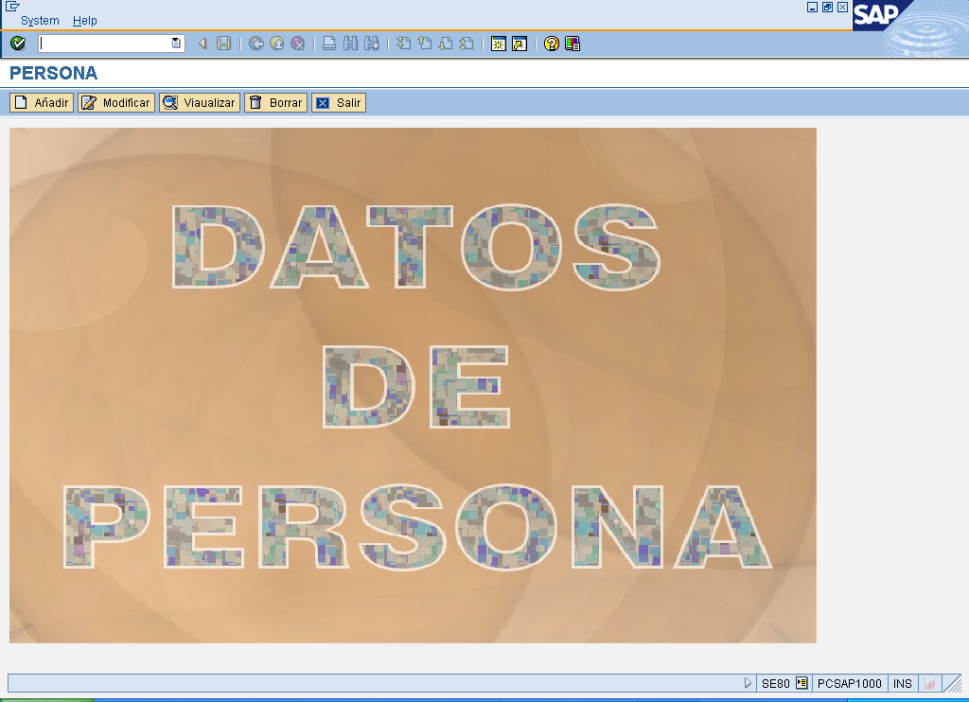

Esto es lo primero que aparece cuando accedemos a la aplicación. Consta de un titulo, una barra de botones y una pantalla principal.

- En la barra de botones es donde se encuentra todas las acciones que gestiona el programa.
- Añadir: se encarga de controlar la operación de agregar a un cliente nuevo.
- Modificar: se encarga de controlar la operación de modificar datos un cliente.
- Visualizar: se encarga de mostrar un ALV con una vista general de todos los datos almacenados en la base de datos de "Entidad Persona".
- Borrar: se encarga de controlar la operación de eliminar a un cliente.
- Salir: se encarga de cerrar la aplicación.

- En la pantalla principal tenemos una imagen a modo de portada.

2.1 - Añadir

Toma automáticamente los datos a almacenar en "ZDB_PERSONA" y los añade. Posteriormente llama una por una a las demás aplicaciones de la "Entidad Persona", enviándoles dos datos:

- El identificador del Cliente (ID_PERSONA)
- Un código de operación (C - crear B – borrar)

El orden en que son llamados el resto de programas (apartados) de "Entidad Persona" es:
Datos personales => Perfiles => Conocimientos => Experiencia => Otros datos.

Se contempla la posibilidad de cancelar la operación solo si la aplicación que controla la los datos personales cancela la operación. En tal caso no se sigue llamando a los demás programas y se elimina el registro insertado en ZDB_PERSONA. Esto es asín porque tanto en el resto de bases de datos como en "ZDB_PERSONA" carece de sentido agregar datos referente a un cliente del que no existen datos personales.

Sin embargo si cualquiera de los demás programas cancela la operación, e entiende que en ese momento no se disponen de los datos pertinentes a esa aplicación y se pasa a la siguiente aplicación. Posteriormente se pueden añadir datos a esos apartados desde la operación de "modificar".

2.2 - Modificar

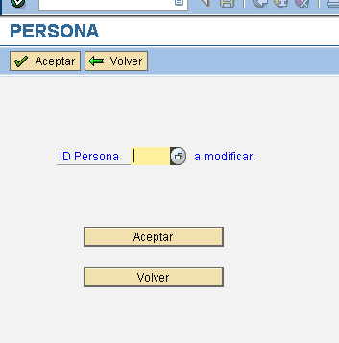

Al pulsar el botón "Modificar" accedemos a esta pantalla. Aquí cambian dos cosas:
- La barra de botones ahora solo tiene dos acciones:
- Aceptar: se encarga de comprobar si se ha introducido un ID valido, en caso de que sea correcto inicia las llamadas a los demás programas, en caso de que sea incorrecto lanza un advertencia por pantalla en forma de ventana.
- Volver: se encarga retroceder a la pantalla inicial.

- La pantalla principal ahora muestra:
- Un campo: donde debemos introducir el ID del cliente al cual le vamos a modificar/actualizar los datos. Esta campo consta de un "help search" apuntando a la tabla de datos personales para poder identificar de manera rápida a partir del nombre, los apellidos y/u otros datos personales el ID del cliente. Una vez localizado el ID que necesitamos, hacemos "doble click" sobre él para agregarlo automáticamente al campo o cerramos la ventana e introducimos manualmente el ID en el campo.
- Dos botones: Aceptar y Volver. Tienen idéntica funcionalidad que los botones de la barra de botones.

Posteriormente llama una por una a las demás aplicaciones de la "Entidad Persona", enviándoles dos datos:

- El identificador del Cliente (ID_PERSONA)
- Un código de operación (M – modificar)

2.3 - Visualizar

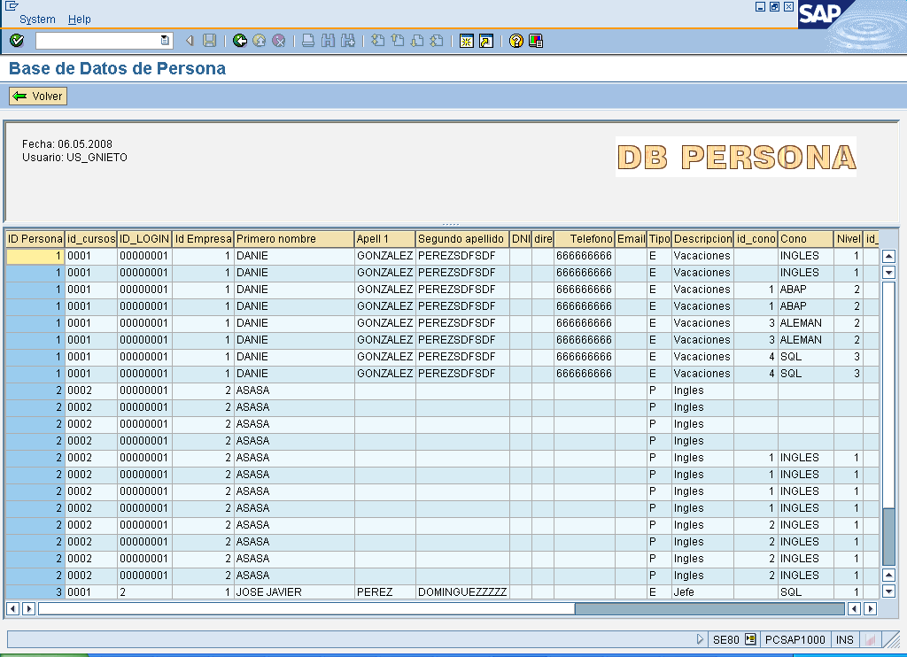
Al pulsar el botón "Visualizar" accedemos a esta pantalla. Aquí cambia todo.
- Titulo: ahora es el titulo de la base de datos "Entidad Persona".
- Barra de botones: Solo contiene el botón volver encargado de hacer regresar la aplicación a la pantalla inicial.
- Pantalla principal: consta de un ALV con una cabecera y un cuerpo. El cuerpo es donde podemos ver la relación de todos los datos de todas las bases de datos de "Entidad Persona" como una única tabla.
- Barra de estado: con un solo botón funcional. Su funcionalidad es igual que la del botón Volver de la barra de botones

2.4 – Borrar

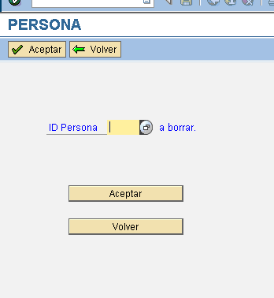

Al pulsar el botón "Borrar" accedemos a la misma pantalla que en "Modificar" solo que en la pantalla principal se indica que ID ahora es para borrar.

La funcionalidad también es la misma, solo que en esta caso el código de operación que se enviá a los demás programas es: (B – borrar).

2.5 - Salir

Al pulsar el botón "Salir" se cierra la aplicación.

3 – Anexos.

3.1 – Código

Anexo1: Program - ZPROG_PERSONA_SCREEN
Anexo2: Function Module - ZFM_PERSONA_GENERAL_ALV
Anexo3: Function Module - ZFM_PERSONA_OBTENER_DATOS
Anexo4: Function Module - ZFM_PERSONA_VISUALIZAR_ALV
Anexo5: Include - LZFG_PERSONAUXX
Anexo6: Include - LZFG_PERSONATOP
Anexo7: Nomenclatura

3.2 – Diagramas

Anexo8: Diagrama de la aplicación local
Anexo9: Diagrama de relaciones externas
Anexo10: Diagrama de "Entidad Persona"

